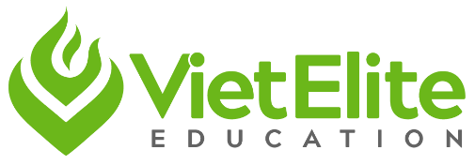 | HỆ THỐNG GIÁO DỤC VIETELITE  VIETELITE EDUCATION  TÀI LIỆU HỌC TẬP  Tài liệu gồm 08 trang | Môn: Tên môn | Lớp: Mã lớp  Giáo viên: Tên giáo viên  Nội dung: Chuyên đề Tiếng Việt – Cụm từ  Ngày học: 20/11 – 27/11/2025  Học sinh: __________________________________________

PHẦN I. LÝ THUYẾT

PHẦN II. BÀI TẬP
- Phần Trắc nghiệm

- Phần Tự luận

SHINE YOUR WAY

